**Задание 1. Рассмотри картинки с изображением календарей. Для чего нужны календари? Чем они похожи? Чем отличаются друг от друга? Календари показывают число, месяц, день недели. Рабочие дни в календаре, обычно, обозначены черным цветом, а выходные – красным. Отличаются календари размером, цветом, оформлением.**

|  |  |
| --- | --- |
| http://ishopdev.bitrix.dev.realweb.ru/upload/iblock/e6d/e6dd96e952ca8d86f1b4a2562ec6da74.jpeg | http://moymir.ru/media/catalog/product/000000/17/97/47/1629504B_8.jpg |
| https://ishop.ru/upload/iblock/475/4751bd3a4778c85976df27b172516702.jpeg | http://buildingonabudget.com/images/55fd78a3ad9a3.jpg |

**Задание 2. Рассмотри картинку с изображением настенного календаря. Покажи, где на календаре обозначен год? Покажи все месяцы года. Найди январь и покажи выходные дни этого месяца. Покажи рабочие дни января. И т.п.**

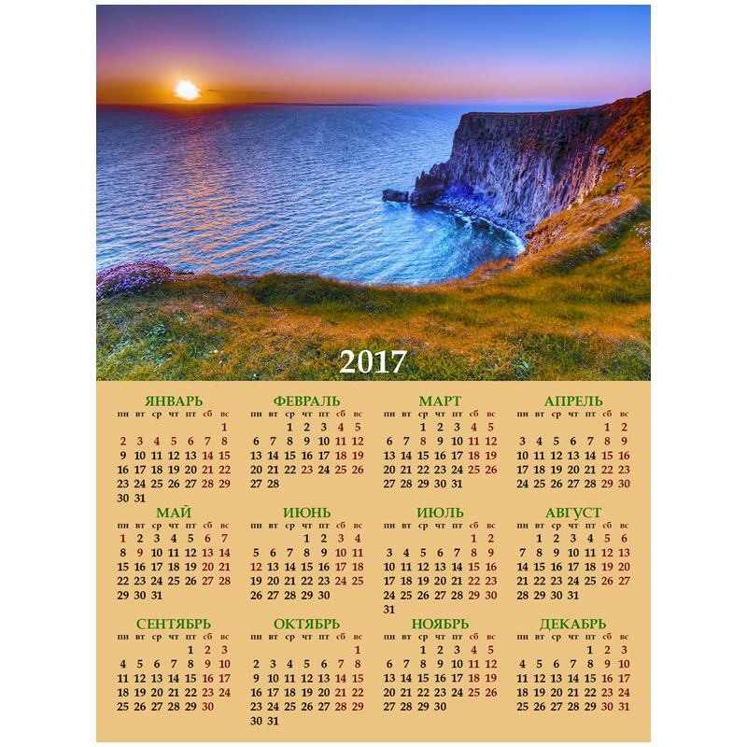

**Задание 3. Рассмотри картинку с изображением настенного отрывного календаря. Покажи, где на календаре обозначен год? Какой день недели отмечен бегунком (в окошке)? Назови (покажи) этот день недели. Это выходной день января или рабочий? Как узнать по этому календарю, какой месяц был до января? Какой месяц будет после января?**

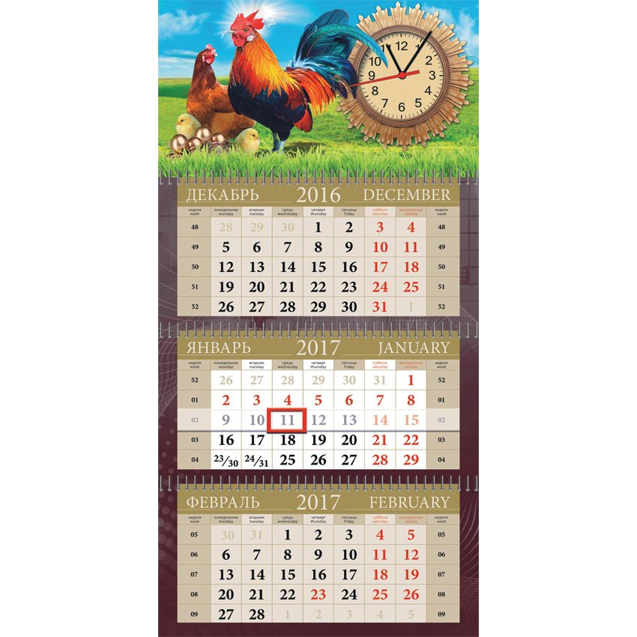

**Задание 4. Рассмотри картинку с изображением настольного перекидного календаря. Покажи, где на календаре обозначен год? Какой день недели отмечен бегунком (в окошке)? Назови (покажи) этот день недели. Это выходной день января или рабочий? Как узнать по этому календарю, какой месяц был до января? Какой месяц будет после января?**



**Задание 5. Рассмотри картинку с изображением настольного перекидного календаря. Покажи, где на календаре обозначен месяц? Назови (покажи) рабочие дни февраля, выходные дни этого месяца. В какой день недели мы будет отмечать «День Защитника Отечества»?**

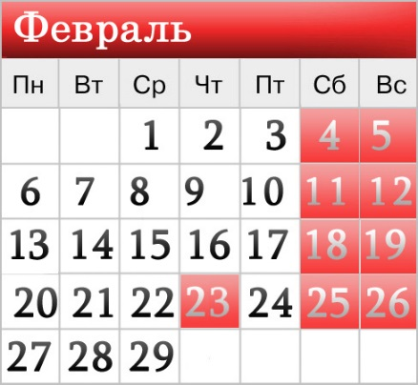

**Задание 6. В календаре важные для тебя дни можно отмечать карандашом. В каком месяце ты родился? Какого числа? Отметь в календаре День своего рождения. Какой это день недели?**



**Задание 7. Создай свой календарь. Отметь в нём важные для тебя дни.**

Вариант 1.

|  |  |  |  |  |  |
| --- | --- | --- | --- | --- | --- |
| **ГОД 2017** | | | | | |
| **МЕСЯЦ ЯНВАРЬ**  http://1.bp.blogspot.com/-Hzpb-3tbprk/Tk6lB9uwEII/AAAAAAAAIXk/7Ur7OC5_Oug/s1600/%25D0%2597%25D0%25B8%25D0%25BC%25D0%25B0-5.jpg | | | | | |
| **День недели**  **1** понедельник |  |  |  |  |  |
| **2** вторник |  |  |  |  |  |
| **3** среда |  |  |  |  |  |
| **4** четверг |  |  |  |  |  |
| **5** пятница |  |  |  |  |  |
| **6** суббота |  |  |  |  |  |
| **7** воскресенье |  |  |  |  |  |

Вариант 2.

|  |  |  |  |  |  |
| --- | --- | --- | --- | --- | --- |
| **ГОД 2017** | | | | | |
| **МЕСЯЦ ФЕВРАЛЬ**  http://1.bp.blogspot.com/-Hzpb-3tbprk/Tk6lB9uwEII/AAAAAAAAIXk/7Ur7OC5_Oug/s1600/%25D0%2597%25D0%25B8%25D0%25BC%25D0%25B0-5.jpg | | | | | |
| **День недели**  **1** понедельник |  |  |  |  |  |
| **2** вторник |  |  |  |  |  |
| **3** среда |  |  |  |  |  |
| **4** четверг |  |  |  |  |  |
| **5** пятница |  |  |  |  |  |
| **6** суббота |  |  |  |  |  |
| **7** воскресенье |  |  |  |  |  |

Вариант 3.

|  |  |  |  |  |  |
| --- | --- | --- | --- | --- | --- |
| **ГОД 2017** | | | | | |
| **МЕСЯЦ МАРТ**  http://062013.imgbb.ru/user/108/1080741/3bb348dc94c3c9ae1b9ca7bce29d0918.jpg | | | | | |
| **День недели**  **1** понедельник |  |  |  |  |  |
| **2** вторник |  |  |  |  |  |
| **3** среда |  |  |  |  |  |
| **4** четверг |  |  |  |  |  |
| **5** пятница |  |  |  |  |  |
| **6** суббота |  |  |  |  |  |
| **7** воскресенье |  |  |  |  |  |

Вариант 4.

|  |  |  |  |  |  |
| --- | --- | --- | --- | --- | --- |
| **ГОД 2017** | | | | | |
| **МЕСЯЦ АПРЕЛЬ**  http://062013.imgbb.ru/user/108/1080741/3bb348dc94c3c9ae1b9ca7bce29d0918.jpg | | | | | |
| **День недели**  **1** понедельник |  |  |  |  |  |
| **2** вторник |  |  |  |  |  |
| **3** среда |  |  |  |  |  |
| **4** четверг |  |  |  |  |  |
| **5** пятница |  |  |  |  |  |
| **6** суббота |  |  |  |  |  |
| **7** воскресенье |  |  |  |  |  |

Вариант 5.

|  |  |  |  |  |  |
| --- | --- | --- | --- | --- | --- |
| **ГОД 2017** | | | | | |
| **МЕСЯЦ МАЙ**  http://062013.imgbb.ru/user/108/1080741/3bb348dc94c3c9ae1b9ca7bce29d0918.jpg | | | | | |
| **День недели**  **1** понедельник |  |  |  |  |  |
| **2** вторник |  |  |  |  |  |
| **3** среда |  |  |  |  |  |
| **4** четверг |  |  |  |  |  |
| **5** пятница |  |  |  |  |  |
| **6** суббота |  |  |  |  |  |
| **7** воскресенье |  |  |  |  |  |

Вариант 6.

|  |  |  |  |  |  |
| --- | --- | --- | --- | --- | --- |
| **ГОД 2017** | | | | | |
| **МЕСЯЦ ИЮНЬ**  http://marypop.ru/wp-content/uploads/mes.jpg | | | | | |
| **День недели**  **1** понедельник |  |  |  |  |  |
| **2** вторник |  |  |  |  |  |
| **3** среда |  |  |  |  |  |
| **4** четверг |  |  |  |  |  |
| **5** пятница |  |  |  |  |  |
| **6** суббота |  |  |  |  |  |
| **7** воскресенье |  |  |  |  |  |

Вариант 7.

|  |  |  |  |  |  |
| --- | --- | --- | --- | --- | --- |
| **ГОД 2017** | | | | | |
| **МЕСЯЦ ИЮЛЬ**  http://marypop.ru/wp-content/uploads/mes.jpg | | | | | |
| **День недели**  **1** понедельник |  |  |  |  |  |
| **2** вторник |  |  |  |  |  |
| **3** среда |  |  |  |  |  |
| **4** четверг |  |  |  |  |  |
| **5** пятница |  |  |  |  |  |
| **6** суббота |  |  |  |  |  |
| **7** воскресенье |  |  |  |  |  |

Вариант 8.

|  |  |  |  |  |  |
| --- | --- | --- | --- | --- | --- |
| **ГОД 2017** | | | | | |
| **МЕСЯЦ АВГУСТ**  http://marypop.ru/wp-content/uploads/mes.jpg | | | | | |
| **День недели**  **1** понедельник |  |  |  |  |  |
| **2** вторник |  |  |  |  |  |
| **3** среда |  |  |  |  |  |
| **4** четверг |  |  |  |  |  |
| **5** пятница |  |  |  |  |  |
| **6** суббота |  |  |  |  |  |
| **7** воскресенье |  |  |  |  |  |

Вариант 9.

|  |  |  |  |  |  |
| --- | --- | --- | --- | --- | --- |
| **ГОД 2017** | | | | | |
| **МЕСЯЦ СЕНТЯБРЬ**  http://marypop.ru/wp-content/uploads/mes.jpg | | | | | |
| **День недели**  **1** понедельник |  |  |  |  |  |
| **2** вторник |  |  |  |  |  |
| **3** среда |  |  |  |  |  |
| **4** четверг |  |  |  |  |  |
| **5** пятница |  |  |  |  |  |
| **6** суббота |  |  |  |  |  |
| **7** воскресенье |  |  |  |  |  |

Вариант 10.

|  |  |  |  |  |  |
| --- | --- | --- | --- | --- | --- |
| **ГОД 2017** | | | | | |
| **МЕСЯЦ ОКТЯБРЬ**  http://marypop.ru/wp-content/uploads/mes.jpg | | | | | |
| **День недели**  **1** понедельник |  |  |  |  |  |
| **2** вторник |  |  |  |  |  |
| **3** среда |  |  |  |  |  |
| **4** четверг |  |  |  |  |  |
| **5** пятница |  |  |  |  |  |
| **6** суббота |  |  |  |  |  |
| **7** воскресенье |  |  |  |  |  |

Вариант 11.

|  |  |  |  |  |  |
| --- | --- | --- | --- | --- | --- |
| **ГОД 2017** | | | | | |
| **МЕСЯЦ НОЯБРЬ**  http://marypop.ru/wp-content/uploads/mes.jpg | | | | | |
| **День недели**  **1** понедельник |  |  |  |  |  |
| **2** вторник |  |  |  |  |  |
| **3** среда |  |  |  |  |  |
| **4** четверг |  |  |  |  |  |
| **5** пятница |  |  |  |  |  |
| **6** суббота |  |  |  |  |  |
| **7** воскресенье |  |  |  |  |  |

Вариант 12.

|  |  |  |  |  |  |
| --- | --- | --- | --- | --- | --- |
| **ГОД 2017** | | | | | |
| **МЕСЯЦ ДЕКАБРЬ**  http://1.bp.blogspot.com/-Hzpb-3tbprk/Tk6lB9uwEII/AAAAAAAAIXk/7Ur7OC5_Oug/s1600/%25D0%2597%25D0%25B8%25D0%25BC%25D0%25B0-5.jpg | | | | | |
| **День недели**  **1** понедельник |  |  |  |  |  |
| **2** вторник |  |  |  |  |  |
| **3** среда |  |  |  |  |  |
| **4** четверг |  |  |  |  |  |
| **5** пятница |  |  |  |  |  |
| **6** суббота |  |  |  |  |  |
| **7** воскресенье |  |  |  |  |  |